
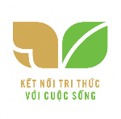
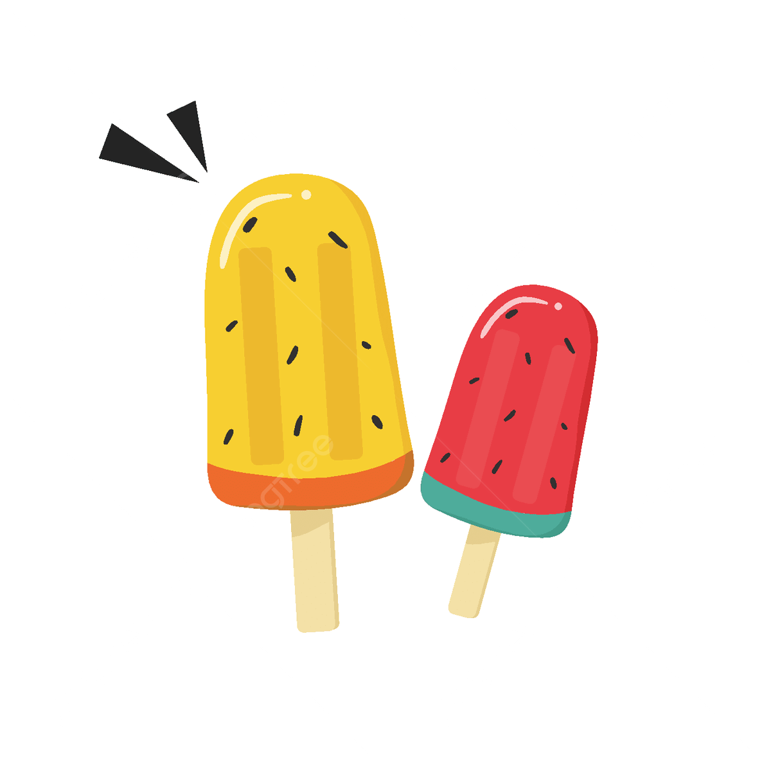
BÀI TẬP CUỐI TUẦN LỚP 4 – TUẦN 1
MÔN TIẾNG VIỆT
Lớp : ………………
Họ và tên: ………………………………

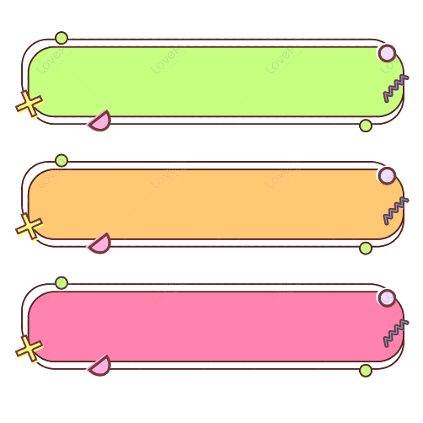

Đọc thầm văn bản sau:
BẢY SẮC CẦU VỒNG
Một họa sĩ đang say sưa vẽ bức tranh phong cảnh đồng quê. Bỗng trời đổ mưa. Họa sĩ vội lấy ô để che bức tranh đang vẽ dở.
Bị mưa làm ướt, các màu bắt đầu càu nhàu. Màu đỏ thấy thế bèn lên tiếng:
- Các bạn thật là những màu mềm yếu!
Màu da cam phản ứng:
- Bạn nói ai vậy? Mình là màu da cam nổi tiếng. Các quả cam đều sơn màu của mình đấy!
Màu vàng đáp:
- Nhưng màu vàng của tớ mới là màu của Mặt Trời, bạn nhé!
Thế là các màu quay ra tranh cãi xem màu nào đẹp nhất. Màu xanh lục nói rằng mình là màu của cây cỏ, thiên nhiên. Màu xanh dương bảo mình là sắc biếc của đại dương, sông suối. Màu tím thì tự hào vì có vẻ đẹp đằm thắm giống như hoa vi ô lét...
Đúng lúc đó, mưa vụt tạnh. Mặt Trời ló ra. Một cây cầu vồng rực rỡ hiện lên trên nền trời. Họa sĩ liền vẽ bức tranh một cây cầu vồng vắt ngang qua cánh đồng lúa vàng rực. Các màu cùng bừng sáng. Chúng nắm tay nhau. Và trong vòng tay ấy, các màu càng rực rỡ hơn cả ngàn lần khi đứng một mình.
Trần Thị Ngân, Phạm Hồng Thúy, Nguyễn Thị Mỹ Ngọc

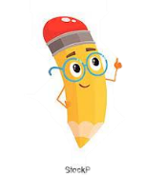
Dựa vào nội dung bài đọc, khoanh vào chữ cái đặt trước câu trả lời đúng hoặc làm theo yêu cầu:

Câu 1. Các màu tranh cãi nhau về điều gì?
A. Màu nào là đẹp nhất. | B. Màu nào là nổi tiếng nhất. | C. Màu nào là mềm yếu nhất.
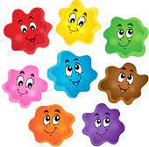
Câu 2. Nối màu sắc với sự vật tương ứng:
Màu xanh lục
Màu xanh dương
Màu tím
Màu vàng
Màu cam

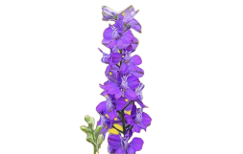
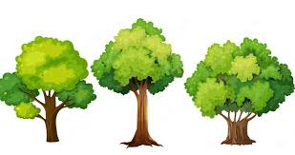
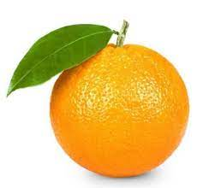
Quả cam
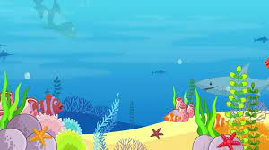
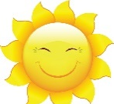

Cây cối
Đại dương
Mặt Trời
Hoa vi-ô-lét

Câu 3. Trong bức tranh cầu vòng, các màu hiện lên như thế nào? Đánh dấu X vào ô trống đặt trước câu trả lời đúng.
Các màu rực rỡ hiện lên trên nền trời. Các màu cùng bừng sáng.
Cánh đồng lúa cùng các màu vàng rực. Các màu bỗng vụt tắt.
Các màu nắm tay nhau và càng rực rỡ hơn cả ngàn lần khi đứng một mình.
Câu 4. Câu chuyện muốn nói với em điều gì?
A. Màu nào cũng có nổi tiếng. | B. Cầu vồng là rực rỡ nhất. | C. Có đoàn kết mới thành công.


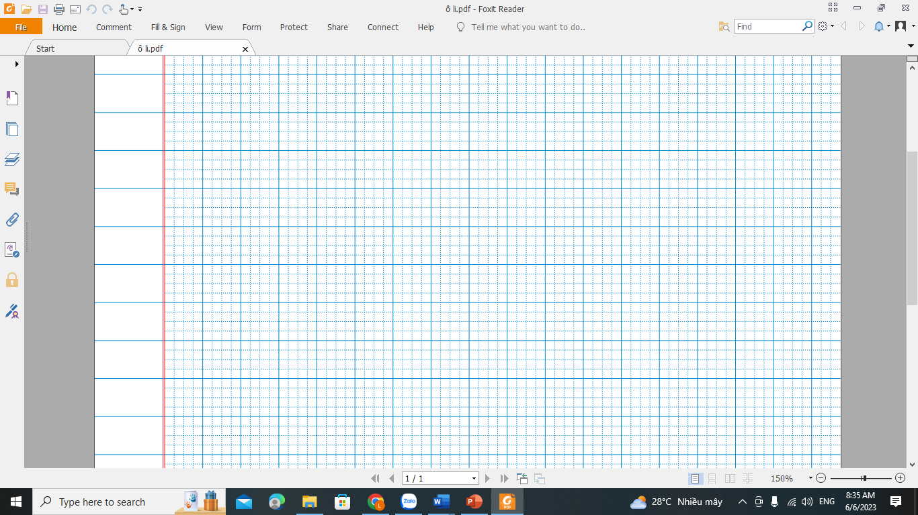
Câu 5. Em thích màu sắc nào nhất trong câu chuyện trên? Vì sao?


LUYỆN TẬP

Câu 6. Gạch chân dưới từ không phải là danh từ trong mỗi nhóm dưới đây:
a. học sĩ, vẽ, đồng quê, cầu vồng, phong cảnh
b. quả cam, hoa vi-ô-lét, nền trời, cánh đồng lúa, bừng sáng
c. bầu trời, cây cỏ, đại dương, càu nhàu, sông suối
Câu 7. Xếp các từ in đậm trong đoạn văn sau vào nhóm thích hợp.
Đúng lúc đó, mưa vụt tạnh. Mặt Trời ló ra. Cầu vồng rực rỡ hiện lên trên nền trời. Họa sĩ liền vẽ bức tranh một cây cầu vồng vắt ngang qua cánh đồng lúa vàng rực. Các màu cùng bừng sáng. Chúng nắm tay nhau. Và trong vòng tay ấy, các màu càng rực rỡ hơn cả ngàn lần khi đứng một mình.
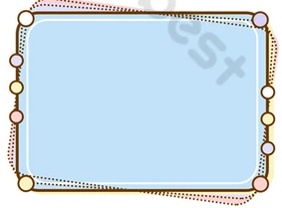
Từ chỉ vật
………………..

Từ chỉ người

Từ chỉ hiện tượng
tự nhiên
………………..

………………..

………………..

………………..

………………..

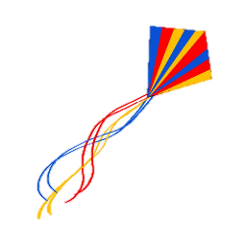
Câu 8. Đặt câu với 2 từ em vừa tìm được ở câu 7.

Câu 9. Gạch dưới câu chủ đề của đoạn văn sau:
Các màu tranh cãi xem màu nào đẹp nhất. Màu xanh lục nói rằng mình là màu của cây cỏ, thiên nhiên. Màu xanh dương bảo mình là sắc biếc của đại dương, sông suối. Màu tím thì tự hào vì có vẻ đẹp đằm thắm giống như hoa vi ô lét...

Câu 10. Em chọn câu nào là câu chủ đề của mỗi đoạn văn dưới đây?
1. Cánh đồng lúa chín vàng ruộm, đẹp như tranh vẽ.
2. Trong thiên nhiên có rất nhiều sự vật có màu vàng.
Câu chủ đề: ………………………………………………………………………………………..

a. Màu vàng tươi của hoa cúc gợi nhớ mùa thu trong lành, mát mẻ. Những ánh nắng vàng nhạt trải rộng trên con đường mỗi sớm em đến trường. Màu vàng óng trên bộ lông của chị gà mái mơ. Màu vàng gợi sự no ấm, bình yên. Những cánh đồng lúa chín vàng rực.
Câu chủ đề: ………………………………………………………………………………………..

b. Những bông lúa chín vàng ươm, vươn mình vui đùa cùng chị gió, chạy nhảy xô vào nhau dưới ánh nắng mặt trời chói chang. Hương thơm ngọt ngào của lúa chín lan tỏa nhẹ nhàng vào không gian đất trời, tạo nên một cảm giác thư thái, bình yên.

